API SVC EPSON

1º Solicitar um usuário e senha.
usuário e senha e passa-los no cabeçalho da requisição Authorization: Basic

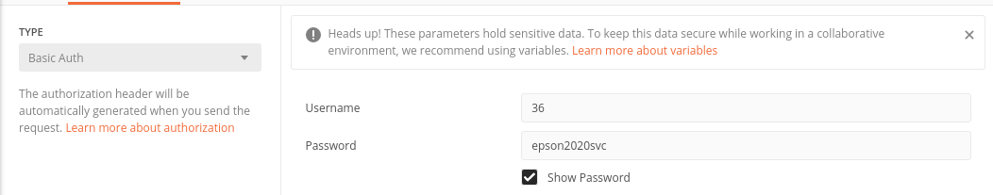

API de Estoque
GET http://179.111.246.26:8090/sistema/rest/epson/estoque/

API de Vendas

GET http://179.111.246.26:8090/sistema/rest/epson/vendas/

Vendas:

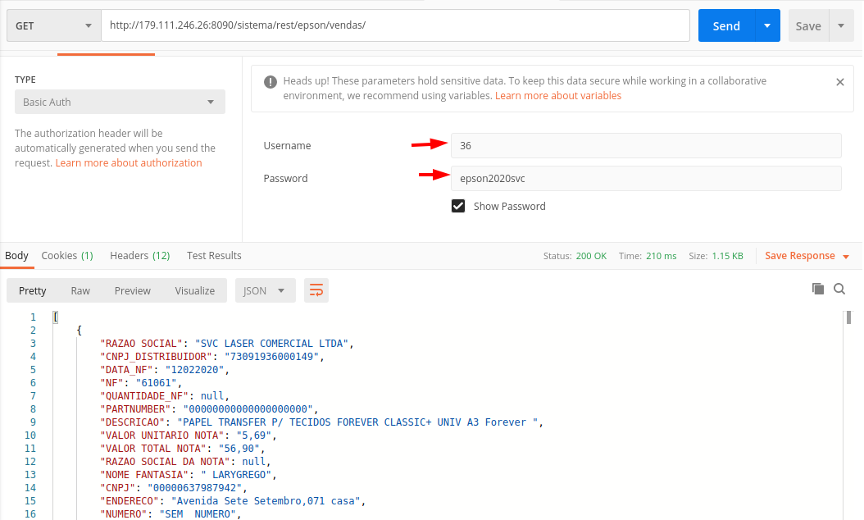

Estoque:
